2010届浙江省高三期中考试分类汇编：牛顿运动定律（一）
1、 （2010届浙江衢州一中高三期中)有一种机械装置，叫做“滚珠式力放大器”，其原理如图所示，斜面A可以在水平面上滑动，斜面B以及物块C都是被固定的，它们均由钢材制成，钢珠D置于A、B、C之间，当用水平力F推斜面A时，钢珠D对物块C的挤压力F′就会大于F，故称为“滚珠式力放大器”.如果斜面A、B的倾角分别为α、β，不计一切摩擦力以及钢珠D自身的重力，这一装置的力放大倍数（即F′与F之比）是 。
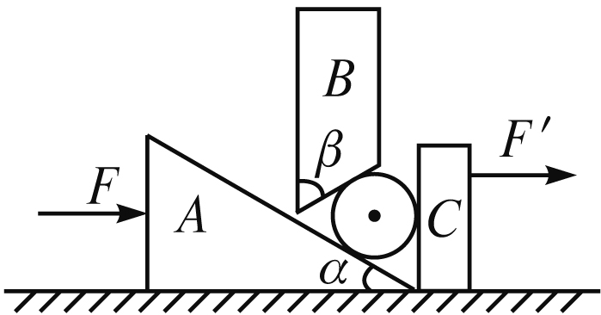

2、 （2010届浙江慈溪中学期中）物体静止在斜面上，以下的几种分析中正确的是（ ）
A、物体所受到静摩擦力的反作用力是重力沿斜面的分力
B、物体所受重力垂直斜面的分力就是物体对斜面的压力
C、物体所受重力的反作用力就是斜面对它的静摩擦力和支持力这两个力的合力
D、物体所受支持力的反作用力就是物体对斜面的压力
3、 （2010届浙江慈溪中学期中）如图所示，两个质量分别为m₁=2kg、m₂=3kg的物体置于光滑的水平面上，中间用轻质弹簧秤连接。两个大小分别为F₁=30N、F₂=20N的水平拉力分别作用在m₁、m₂上，则( )
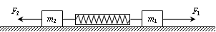
A、弹簧秤的示数是25N
B、弹簧秤的示数是50N
C、在突然撤去F₂的瞬间，m₁的加速度大小为15m/s²
D、在突然撤去F₁的瞬间，m₁的加速度大小为13m/s²

4、 （2010届浙江慈溪中学期中）如图所示，在粗糙的水平面上，质量分别为m和M（m ∶ M=1∶2）的物块A、B用轻弹簧相连，两物块与水平面间的动摩擦因数相同。当用水平力F作用于B上且两物块共同向右加速运动时，弹簧的伸长量为x₁。当用同样大小的力F竖直加速提升两物块时（如右图所示），弹簧的伸长量为x₂，则x₁∶x₂等于 ( )
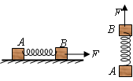
A、1∶1 B、1∶2
C、2∶1 D、2∶3

5、 （2010届浙江慈溪中学期中）如图所示，在倾角为θ的光滑斜面上有两个用劲度系数为k的轻质弹簧相连的物块A、B，质量均为m，开始两物块均处于静止状态。现下压A再静止释放使A开始运动，当物块B刚要离开挡板时，A的加速度的大小和方向为（ ）
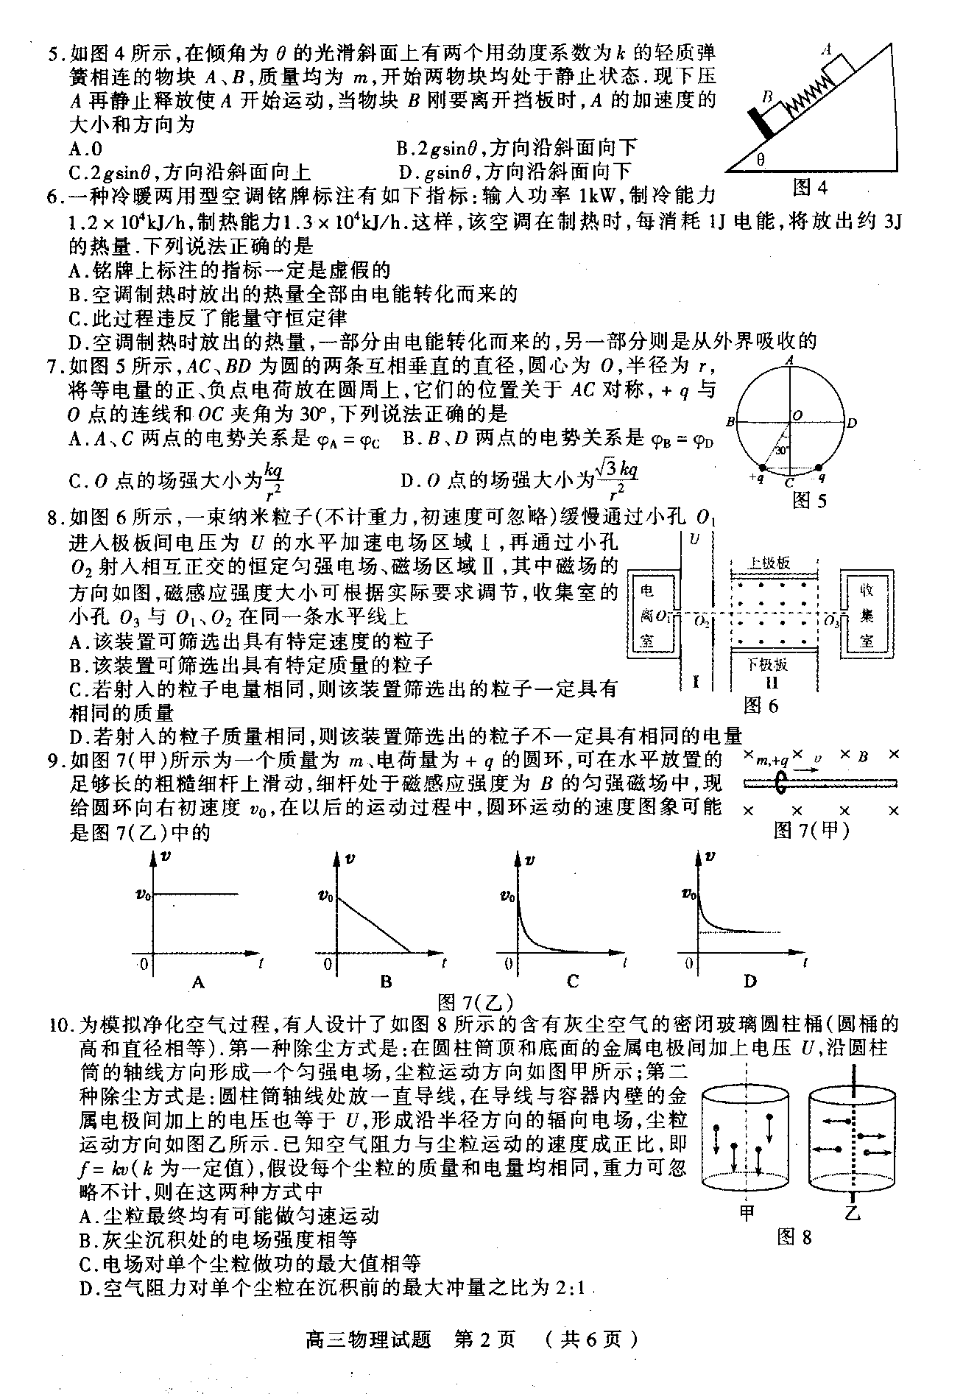
A、0
B、2gsinθ，方向沿斜面向下
C、2gsinθ，方向沿斜面向上
D、gsinθ，方向沿斜面向下

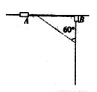
6、 （2010届浙江慈溪中学期中）有一竖直放置的“T”形架，表面光滑，滑块A、B分别套在水平杆与竖直杆上，A、B用一不可伸长的轻细绳相连，A、B质量相等，且可看作质点，如图所示，开始时细绳水平伸直，A、B静止。由静止释放B后，已知当细绳与竖直方向的夹角为60⁰时，滑块B沿着竖直杆下滑的速度为v，则连接A、B的绳长为（ ）
A、 B、 C、 D、

7、 （2010届浙江金华一中高三期中） 质量为m的物体放在质量为M、倾角为θ的斜面体上，斜面体置于粗糙的水平地面上，用平行于斜面的力F拉物体m使其沿斜面向下匀速运动，M始终静止，则下列说法正确的是（ ）
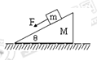
A.M相对地面有向右运动的趋势 B.地面对M的摩擦力大小为Fcosθ
C.地面对M的支持力为（M+m）g D.物体m 对M的作用力的大小为mg

8、 (2010届浙江省东阳中学高三期中) 如图所示，一轻质弹簧一端系在墙上的O点，自由伸长到B点，今用一小物体m把弹簧压缩到A点，然后释放，小物体能运动到C点静止，物体与水平地面间的动摩擦因数恒定，试判断下列说法正确的是 （ ）
A．物体从A到B速度越来越大,从B到C速度越来越小
B．物体从A到B速度越来越小,从B到C加速度不变
C．物体从A到B先加速后减速,从B到C一直减速运动
D．物体在B点受合外力为零
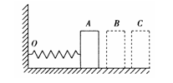

9、 (2010届浙江省东阳中学高三期中) 一游客站在观光电梯内，将行李箱置于电梯的水平底板上，某段时间内电梯竖直向上做匀减速运动，加速度为a<g,在这一运动过程中（ ）
A．游客感觉到电梯外的建筑物加速向下运动
B．行李箱的机械能一定增加
C．行李箱处于超重状态
D．行李箱对底板的压力大小等于行李箱的重力

10、(2010届浙江省东阳中学高三期中) 下列说法中正确的是（ ）
A．根据速度定义式，当非常非常小时，就可以表示物体在t时刻的瞬时速度，该定义应用了极限思想方法。
B．在探究加速度、力和质量三者之间关系时，先保持质量不变研究加速度与力的关系，再保持力不变研究加速度与质量的关系，该实验应用了控制变量法。
C．在推导匀变速运动位移公式时，把整个运动过程划分成很多小段，每一小段近似看作匀速直线运动，然后把各小段的位移相加，这里采用了微元法。
D．在不需要考虑物体本身的大小和形状时，用质点来代替物体的方法叫假设法。

11、 （2010届浙江省瑞安中学高三期中）两个物块M、N，质量之比和初速度之比都是2∶3，沿同一水平面滑动。它们与水平面间的动摩擦因数之比为2∶1，则它们沿该水平面滑行的最大距离之比是（ ）
A．4∶27 B．8∶9 C．2∶9 D．9∶8

12、（2010届浙江省瑞安中学高三期中）如图所示，小车沿水平面做直线运动，小车内光滑底面上有一物块被压缩的弹簧压向左壁，小车向右加速运动。若小车向右加速度增大，则车左壁受物块的压力F₁和车右壁受弹簧的压力F₂的大小变化是（ ）
A．F₁不变，F₂变大 B．F₁变大，F₂不变
C．F₁、F₂都变大 D．F₁变大，F₂减小

13、 （2010届浙江省瑞安中学高三期中）重为G的物体系在两根等长的细绳OA、OB上，轻绳的A端、B端挂在半圆形的支架上，如图所示.若固定A端的位置，将绳OB的B端沿半圆形支架从水平位置逐渐移至竖直位置C的过程中，则（ ）
A.OB绳上的拉力先增大后减小
B
CO
G
A
O
B.OB绳上的拉力先减小后增大
C.OA绳上的拉力先增大后减小
D.OA绳上的拉力不断减小

14、 （2010届浙江慈溪中学期中）如图所示，质量M=2.0kg的小车放在光滑水平面上，在小车右端放一质量为m=1.0kg的物块，物块与小车之间的动摩擦因数μ=0.5，当物块与小车同时分别受到水平向左F₁=6.0N的拉力和水平向右F₂=9.0N的拉力，经时间t=0.4s同时撤去两力，为使物块不从小车上滑下，求小车最少要多长。（g取10m/s²

1、答案：
2、答案：D
3、答案：D
4、答案：A
5、答案：B
6、答案：B
7、答案：B
8、答案：C
9、答案：B
10、答案：ABC
11、答案:C
12、答案：B
13、答案：BD
14、答案：
物块的加速度a₁=（F₁-f）/m=（F₁-μmg）/m=（6-0.5×1.0×10）/1m/s²=1m/s²
小车的加速度a₂=（F₂-f）/M=（F₂-μmg）/M=（9-0.5×1.0×10）/2m/s²=2m/s²
经过0.4s后，物块的位移S₁=a₁t²/2=1×0.4×0.4/2=0.08m （1分）
物块的速度v₁=a₁t=1×0.4=0.4m/s，方向向左 （1分）
小车的位移S₂=a₂t²/2=2×0.4×0.4/2=0.16m （1分）
小车的速度v₂=a₂t=2×0.4=0.8m/s，方向向右 （1分）
撤去力后物块与小车均做减速运动，设经时间t’物块滑到小车最左端，此时物块与小车具有共同速度v，设向右为正方向
μgt’=v-(-v₁) （1分）
-μmgt’/M= v-v₂ （1分）
得v=0.4m/s，方向向右 （1分）
此过程中物块与小车的相对位移为S₃
μmgS₃=mv₁²/2+Mv₂²/2-（M+m）v²/2 （1分）
得S₃=0.096m （1分）
所以小车的长度L至少为：L=S₁+S₂+S₃=0.336m （1分）

